|  |  |
| --- | --- |
| Министерство образования и науки Российской Федерации  Федеральное государственное бюджетное образовательное учреждение  высшего профессионального образования  «Ижевский государственный технический университет  имени М. Т. Калашникова» | |
| Кафедра «Программное обеспечение» | |
| Отчёт по лабораторной работе №3  дисциплины «Конструирование ПО» | |
| Выполнил:  Студент группы Б08-191-2 | Л. В. Димов |
| Принял | В. Г. Власов |
| Ижевск 2016 | |

Оглавление

1. Введение 3

2. Общее описание системы 4

2.1. Режимы и состояния работы 4

2.2. Основные функциональные возможности системы 4

2.3. Основные условия системы 4

2.4. Основные ограничения системы 5

2.5. Характеристики пользователя 5

3. Классы проектирования 6

4. UML диаграмма классов кодирования 8

# Введение

* 1. Назначение системы

Система предназначена для связи взаимодействий клиента с информационной системой (ИС) Evento.

* 1. Обзор системы

Система представляет собой мобильное приложение, позволяющее управлять пользовательским контетом ИС Evento.

При входе в приложение, происходит запрос на регистрацию/авторизацию. После процесса входа в систему, пользователь имеет возможность воспользоваться всеми основными возможностями сервиса (поиск и подписка на сообщества, события).

Приложение уведомляет пользователя о предстоящих интересующих его событиях.

# Общее описание системы

## Режимы и состояния работы

Приложение может иметь следующие состояния:

* Закрытое. В этом случае остаётся работать служба уведомлений.
* Открытое:
  + Пользователь авторизован в системе;
  + Пользователь не авторизован в система.

## Основные функциональные возможности системы

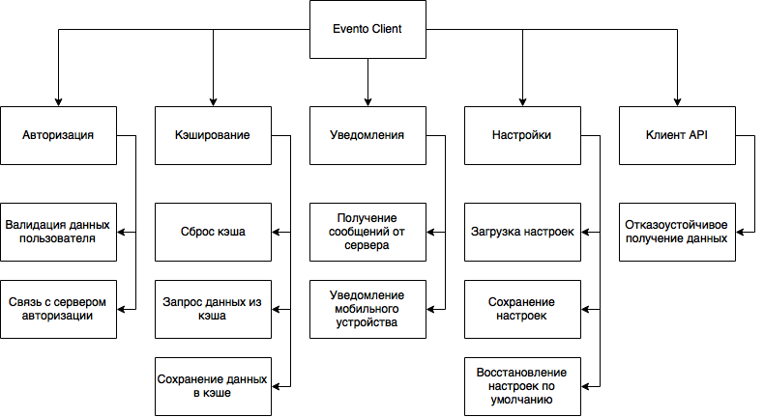

## Основные условия системы

Для работы приложения, необходим смартфон на платформах Android 4.2 и выше, iOS 8 и выше и Windows Phone 10 с выходом в интернет (сети 3G, 4G и WiFi).

## Основные ограничения системы

Приложение не имеет каких-либо явных ограничений. Исключением является количество свободного места на устройстве пользователя.

## Характеристики пользователя

Пользователь использует систему с поиска интересных ему неформальных встреч и мероприятия. Пользователь должен обладать базовым умением пользования мобильным устройством. Не предполагается, что пользователь должен обладать какими-либо дополнительными знаниями.

# Классы проектирования

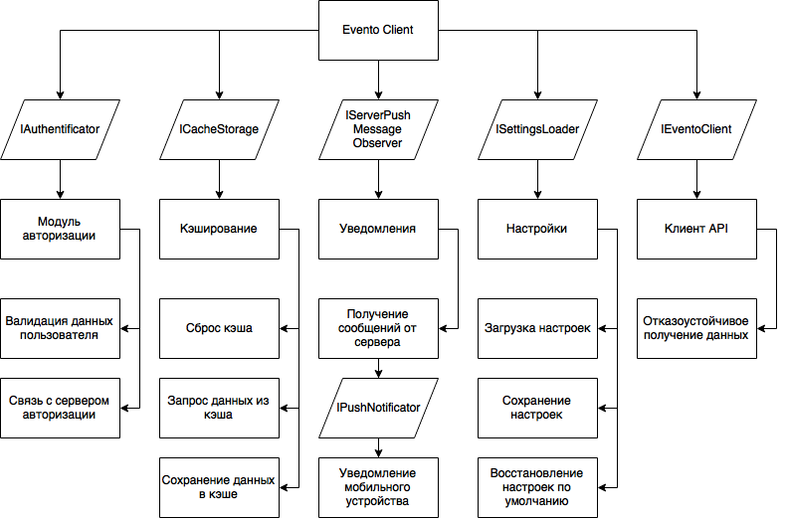

Подсистема клиента программного интерфейса. Осуществляет отказоустойчивую система вызова API метода.

public interface IEventoClient

{

TObject SafeExecute<TObject >(Func<TObject> executeFunc);

}

Подсистема авторизации. Осуществляет валидацию пользовательских данных и аутентификацию.

public interface IAuthentificator

{

bool Validate(string login, byte[] passwordHash);

bool Authentificate(string login, byte[] passwordHash);

}

Подсистема кэширования. Реализует интерфейс локального хранилища загруженных данных.

public interface ICacheStorage

{

void ResetCache();

T Get<T>(byte[] objectHash);

bool Store<T>(T obj);

}

Подсистема настроек.

public interface ISettingsLoader

{

bool LoadSettings();

bool SaveSettings();

bool ResetSettings();

}

Подсистема уведомлений. Осуществляет поддержку и доставку push-уведомлений с сервера на мобильное устройство.

public interface IPushNotificator

{

bool Push(string message);

}

public interface IServerPushMessageObserver

{

void LookForMessages();

}

# UML диаграмма классов кодирования

